**2021학년도 2학기 데이터베이스 설계 및 구축 최종 보고서**

**( 편의점 상품 관리 )의 데이터베이스**

**설계 및 구축**

 

|  |  |
| --- | --- |
| **학 과** | **컴퓨터정보과** |
| **분 반** | **2반** |
| **과목명** | **데이터베이스** |
| **학 번** | **201866186** |
| **이 름** | **이주영** |
| **담당교수** | **김 경 민** |
| **제 출 일** | **2021년 12월 22일** |



**목 차**

1. 프로젝트 개요 ······················································································································ 3

2. 요구사항 분석 ······················································································································ 4

3. 개념적 데이터 모델 ··········································································································· 5

4. 논리적 데이터 모델 ··········································································································· 6

5. 용어 사전 정의 ···················································································································· 7

6. 물리적 데이터 모델 ··········································································································· 8

7. Table 기술서 ·························································································································· 10

8. SQL문 사용하기

1) 기본 SQL ····························································································································15

2) JOIN ······································································································································17

3) Sub Query ··························································································································18

9. 별첨(프로젝트 후기, Databace 구축 Dump 자료) ·················································20

# 1. 프로젝트 개요

|  |  |
| --- | --- |
| 프로젝트 개요 | |
| **프로젝트 명** | 편의점 상품 관리 |
| 주제 선정 이유  예전에 편의점에서 근무한 경험이 있는데  상품 관리 프로그램이 효율적이지 못해서 보다 효율적인 프로그램을 만들어보고 싶었다  프로젝트 소개  매장 물품의 상품을 효율적으로 확인할 수 있는 프로그램  기대 효과  상품 관리를 효율적으로 확인할 수 있어서 근무 효율 향상을 기대할 수 있다. | |

# 2. 요구사항 분석

|  |  |
| --- | --- |
| 요구사항 분석 | |
| **프로젝트 명** | 편의점 상품 관리 |
| < 저장할 정보들 >   * 상품은 각 고유의 상품 번호, 상품 이름, 상품 가격, 상품 수량, 유통기한의 정보를 가진다. * 종류는 각 고유의 종류 번호, 종류 이름의 정보를 가진다. * 발주는 각 고유의 발주 번호, 발주 수량, 발주 금액, 발주 일, 입고 일의 정보를 가진다. * 거래처는 각 고유의 거래처 번호, 거래처 이름, 연락처, 주소의 정보를 가진다. * 판매는 각 고유의 판매 번호, 판매 수량, 판매 금액, 판매일의 정보를 가진다. * 상품은 하나의 종류에 소속되어야 하고 하나의 종류에는 여러 개의 상품이 소속 되어있다.   < 제공할 기능들 >   * 특정 종류의 상품을 검색할 수 있다. * 상품의 잔고 수량이 2개 이하인 상품을 검색하고 수량이 적은 것 순으로 표시한다 * 제품의 남은 유통기한을 표시해준다 * 종류별 최고 금액을 보여준다 * 제일 비싼 상품을 보여준다 * 상품의 종류와 이름을 같이 보여준다 * 발주 넣은 상품의 정보를 보여준다 * 특정 종류번호의 상품을 보여준다 * 특정일에 판매된 상품 보기 * 특정회사에서 발주한 상품정보를 보여준다 | |

# 3. 개념적 데이터 모델

|  |  |
| --- | --- |
| 개념적 데이터 모델 | |
| **프로젝트 명** | 편의점 상품 관리 |

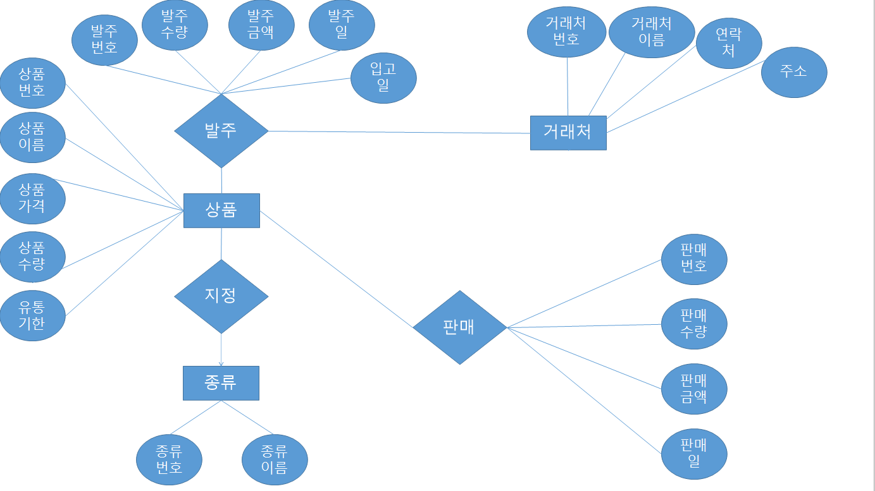

# 4. 논리적 데이터 모델

|  |  |
| --- | --- |
| 논리적 데이터 모델(ERD) | |
| **프로젝트 명** | 편의점 상품 관리 |

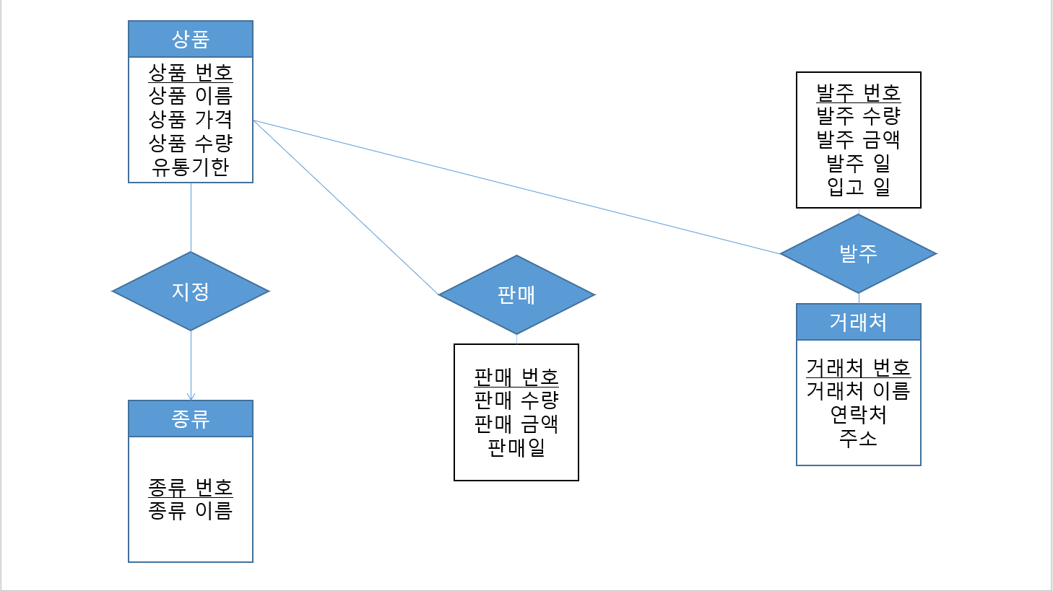

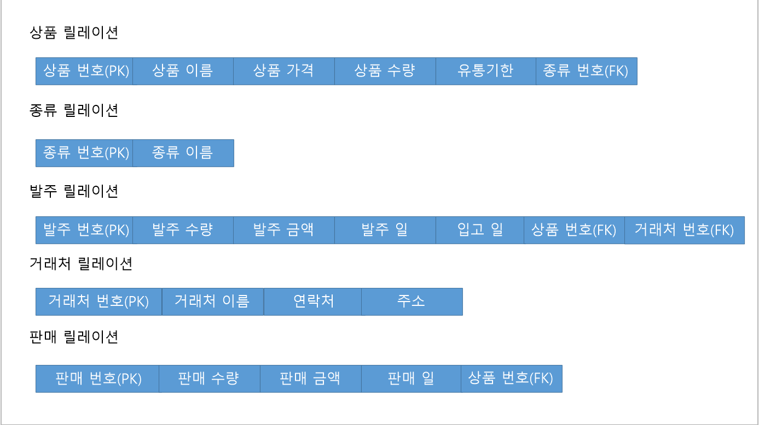

# 5. 용어 사전 정의

|  |  |  |  |
| --- | --- | --- | --- |
| 용어 사전 | | | |
| **프로젝트 명** | 편의점 상품 관리 | | |
| **논리명** | **물리명** | **약어** | **설 명** |
| 상품 | product | - | 테이블 이름 |
| 상품번호 | product_no | pno |  |
| 상품 이름 | prouduct_name | pname |  |
| 상품 가격 | product_price | pprice |  |
| 상품 수량 | product_number | pnum |  |
| 유통기한 | product_expiration_date | pexdate |  |
| 종류 | tag | - | 테이블 이름 |
| 종류 번호 | tag_no | tno |  |
| 종류 이름 | tag_name | tname |  |
| 발주 | order | - | 테이블 이름 |
| 발주 번호 | order_no | ono |  |
| 발수 수량 | order_number | onum |  |
| 발주 금액 | order_price | oprice |  |
| 발주 일 | order_date | odate |  |
| 입고 일 | order_indate | oindate |  |
| 거래처 | company | - | 테이블 이름 |
| 거래처 번호 | company_no | cno |  |
| 거래처 이름 | company_name | cname |  |
| 연락처 | company_tel | ctel |  |
| 주소 | company_address | address |  |
| 판매 | sell | - | 테이블 이름 |
| 판매 번호 | sell_no | sno |  |
| 판매 수량 | sell_number | snum |  |
| 판매 금액 | sell_price | sprice |  |
| 판매 일 | sell_date | sdate |  |

# 6. 물리적 데이터 모델

|  |  |
| --- | --- |
| 물리적 데이터 모델 | |
| **프로젝트 명** | 편의점 상품 관리 |

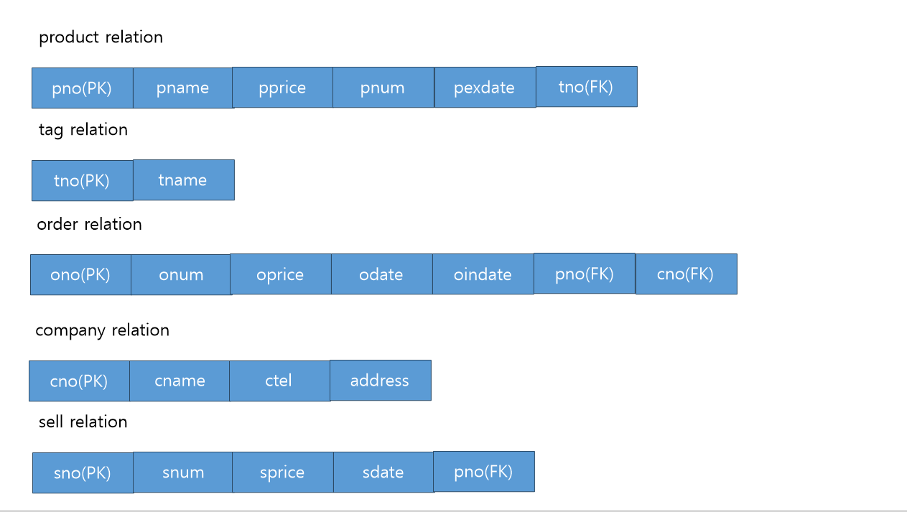

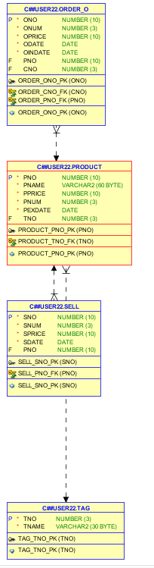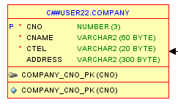

# 7. Table 기술서

|  |  |  |  |  |  |  |
| --- | --- | --- | --- | --- | --- | --- |
| Table 기술서 | | | | | | |
| **테이블 명** | | product | | | | |
| **테이블 설명** | | 상품 테이블 | | | | |
| **No** | **Attribute** | **Data Type** | **NN** | **Ky** | **Default** | **Description** |
| 1 | pno | number(10) |  | PK |  | 상품 번호 |
| 2 | pname | varchar2(60) | nn |  |  | 상품 이름 |
| 3 | pprice | number(10) | nn |  |  | 상품 가격 |
| 4 | pnum | number(3) | nn |  |  | 상품 수량 |
| 5 | pexdate | date | nn |  |  | 유통기한 |
| 6 | tno | number(3) |  | FK |  | 종류 번호, tag 테이블 참조 |
| 7 |  |  |  |  |  |  |
| 8 |  |  |  |  |  |  |
| 9 |  |  |  |  |  |  |
| 10 |  |  |  |  |  |  |
| 11 |  |  |  |  |  |  |
| 12 |  |  |  |  |  |  |
| 13 |  |  |  |  |  |  |
| 14 |  |  |  |  |  |  |
| 15 |  |  |  |  |  |  |
| **비 고** | | | | | | |
|  | | | | | | |

|  |  |  |  |  |  |  |
| --- | --- | --- | --- | --- | --- | --- |
| Table 기술서 | | | | | | |
| **테이블 명** | | tag | | | | |
| **테이블 설명** | | 종류 테이블 | | | | |
| **No** | **Attribute** | **Data Type** | **NN** | **Ky** | **Default** | **Description** |
| 1 | tno | number(3) |  | PK |  | 종류 번호 |
| 2 | tname | varchar2(30) | nn |  |  | 종류 이름 |
| 3 |  |  |  |  |  |  |
| 4 |  |  |  |  |  |  |
| 5 |  |  |  |  |  |  |
| 6 |  |  |  |  |  |  |
| 7 |  |  |  |  |  |  |
| 8 |  |  |  |  |  |  |
| 9 |  |  |  |  |  |  |
| 10 |  |  |  |  |  |  |
| 11 |  |  |  |  |  |  |
| 12 |  |  |  |  |  |  |
| 13 |  |  |  |  |  |  |
| 14 |  |  |  |  |  |  |
| 15 |  |  |  |  |  |  |
| **비 고** | | | | | | |
|  | | | | | | |

|  |  |  |  |  |  |  |
| --- | --- | --- | --- | --- | --- | --- |
| Table 기술서 | | | | | | |
| **테이블 명** | | order_o | | | | |
| **테이블 설명** | | 발주 테이블 | | | | |
| **No** | **Attribute** | **Data Type** | **NN** | **Ky** | **Default** | **Description** |
| 1 | ono | number(10) |  | PK |  | 발주 번호 |
| 2 | onum | number(3) | nn |  |  | 발주 수량 |
| 3 | oprice | number(10) | nn |  |  | 상품 가격 |
| 4 | odate | date | nn |  |  | 발주 일 |
| 5 | oindate | date | nn |  |  | 입고 일 |
| 6 | pno | number(10) |  | FK |  | 상품 번호, product 테이블  참조 |
| 7 | cno | number(3) |  | FK |  | 거래처 번호, company 테이블 참조 |
| 8 |  |  |  |  |  |  |
| 9 |  |  |  |  |  |  |
| 10 |  |  |  |  |  |  |
| 11 |  |  |  |  |  |  |
| 12 |  |  |  |  |  |  |
| 13 |  |  |  |  |  |  |
| 14 |  |  |  |  |  |  |
| 15 |  |  |  |  |  |  |
| **비 고** | | | | | | |
| 기존 table 명 이였던 order 은 사용불가로  order_o로 변경 | | | | | | |

|  |  |  |  |  |  |  |
| --- | --- | --- | --- | --- | --- | --- |
| Table 기술서 | | | | | | |
| **테이블 명** | | company | | | | |
| **테이블 설명** | | 거래처 테이블 | | | | |
| **No** | **Attribute** | **Data Type** | **NN** | **Ky** | **Default** | **Description** |
| 1 | cno | number(3) |  | PK |  | 거래처 번호 |
| 2 | cname | varchar2(60) | nn |  |  | 거래처 이름 |
| 3 | ctel | varchar2(20) | nn |  |  | 연락처 |
| 4 | address | varchar2(300) |  |  |  | 주소 |
| 5 |  |  |  |  |  |  |
| 6 |  |  |  |  |  |  |
| 7 |  |  |  |  |  |  |
| 8 |  |  |  |  |  |  |
| 9 |  |  |  |  |  |  |
| 10 |  |  |  |  |  |  |
| 11 |  |  |  |  |  |  |
| 12 |  |  |  |  |  |  |
| 13 |  |  |  |  |  |  |
| 14 |  |  |  |  |  |  |
| 15 |  |  |  |  |  |  |
| **비 고** | | | | | | |
|  | | | | | | |

|  |  |  |  |  |  |  |
| --- | --- | --- | --- | --- | --- | --- |
| Table 기술서 | | | | | | |
| **테이블 명** | | sell | | | | |
| **테이블 설명** | | 판매 테이블 | | | | |
| **No** | **Attribute** | **Data Type** | **NN** | **Ky** | **Default** | **Description** |
| 1 | sno | number(10) |  | PK |  | 판매 번호 |
| 2 | snum | number(3) | nn |  |  | 판매 수량 |
| 3 | sprice | number(10) | nn |  |  | 판매 가격 |
| 4 | sdate | date | nn |  |  | 판매 일 |
| 5 | pno | number(10) |  | FK |  | 상품 번호, product 테이블  참조 |
| 6 |  |  |  |  |  |  |
| 7 |  |  |  |  |  |  |
| 8 |  |  |  |  |  |  |
| 9 |  |  |  |  |  |  |
| 10 |  |  |  |  |  |  |
| 11 |  |  |  |  |  |  |
| 12 |  |  |  |  |  |  |
| 13 |  |  |  |  |  |  |
| 14 |  |  |  |  |  |  |
| 15 |  |  |  |  |  |  |
| **비 고** | | | | | | |
|  | | | | | | |

# 8. SQL문 사용하기

## **1) 기본 SQL(select, where, 그룹함수, group by, having, order by) - 기본 5개**

1) 특정 종류의 상품을 검색할 수 있다.

select tno, pname, pprice, pnum, pexdate, decode (tno, 1, '유제',

2, '과자',

3, '음료',

4, '라면',

5, '아이스크림',

6, '도시락',

7, '담배',

8, '주류',

'NULL') as 종류

from product

where tno = 1

ordery by pname;

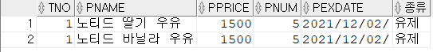

2) 상품의 잔고 수량이 2개 이하인 상품을 검색하고 수량이 적은것 순으로 표시한다

select pname, pprice, pnum, pexdate

from product

where pnum <= 2

order by pnum;

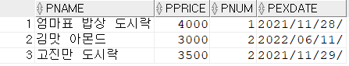

3) 제품의 남은 유통기한을 표시해준다

select pname, pprice, pnum, pexdate, round((pexdate - sysdate)) as "남은 일"

from product

where round((pexdate - sysdate)) >= 0

order by "남은 일";

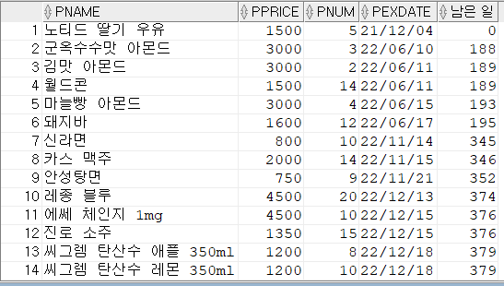

4) 종류별 최고 금액을 보여준다

select tno, max(pprice)

from product

group by tno;

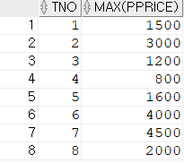

5) 제일 비싼 상품을 보여준다

select max(pprice)

from product;



## **2) JOIN – 기본 2개**

1) 상품의 종류와 이름을 같이 보여준다

select t.tname, p.pname

from product p, tag t

where p.tno = t.tno;

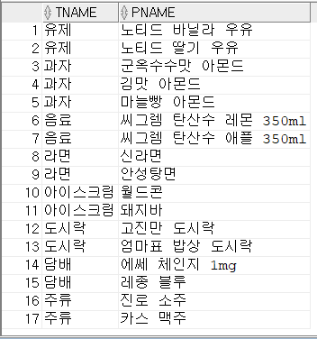

2) 발주 넣은 상품의 정보를 보여준다

select p.pname, o.onum, c.cname

from product p, order_o o, company c

where o.cno = c.cno

and

o.pno = p.pno;

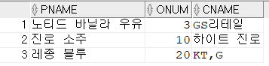

## **3) Sub Query – 기본 3개**

1) 특정 종류번호의 상품을 보여준다

select pname, tno

from product

where tno = (select tno

from tag

where tno = 1);

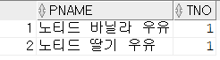

2) 특정일에 판매된 상품 보기

select sno, snum, sprice, sdate

from sell

where sdate = all(select sdate

from sell

where sdate = '2021/12/04');

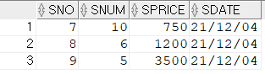

3) 특정회사에서 발주한 상품정보를 보여준다

select onum, oprice, cno

from order_o

where cno = (select cno

from company

where cno = 1);



|  |
| --- |
| 별 첨 |

**별첨 1. 프로젝트 후기**

**별첨 2. Database 구축 dump 자료**

**1. 프로젝트 후기**

처음 데이터 베이스를 접하기 전에는 그저 안에 내용을 저장하는 단순한 작업인 줄 알았지만

강의를 들으면서 생각이 틀렸다는 것을 알았다.

테이블 생성, 입력, 수정, 무결성 확인 등

단순한 작업 하나 하나에 여러가지 관계들을 신경 써야 하며

간단한 명령어 하나 사용하는데 여러가지 오류 메시지 들을 보았다

매 시간 강의를 들으면서 지식은 늘었지만

배운 것을 응용해 내 프로젝트에 접목시키는 것은 결코 쉽지않았다.

이번 프로젝트를 마치면서도 하고싶었던 명령어들은 많았지만

많은 오류들로 하고 싶은 명령어는 성공하지 못했고

대체 명령어들을 많이 사용한 것 같다

이 프로젝트를 마치고도 많은 공부를 통해 구현하고 싶은 기능들을 구현할 수 있도록 노력해야겠다.

**2. Database 구축 dump 자료**

**< 계정 생성하기 >**

create user c##user1 identified by user1

default tablespace users

temporary tablespace temp

quota unlimited on users;

**< 권한 부여하기 >**

grant connect to c##user1;

grant resource to c##user1;

**< 계정 확인 >**

conn c##user1/user1;

show user;

**< 테이블 생성하기 >**

create table product(pno number(10) constraint product_pno_pk primary key,

pname varchar2(60) constraint product_pname_nn not null,

pprice number(10) constraint product_pprice_nn not null,

pnum number(3) constraint product_pnum_nn not null,

pexdate date constraint product_pexdate_nn not null,

tno number(3) constraint product_tno_fk references tag);

create table tag(tno number(3) constraint tag_tno_pk primary key,

tname varchar2(30) constraint tag_tname_nn not null);

create table order_o(ono number(10) constraint order_ono_pk primary key,

onum number(3) constraint order_onum_nn not null,

oprice number(10) constraint order_oprice_nn not null,

odate date constraint order_odate_nn not null,

oindate date constraint order_oindate_nn not null,

pno number(10) constraint order_pno_fk references product,

cno number(3) constraint order_cno_fk references company);

create table company(cno number(3) constraint company_cno_pk primary key,

cname varchar2(60) constraint company_cname_nn not null,

ctel varchar2(20) constraint company_ctel_nn not null,

address varchar2(300));

create table sell(sno number(10) constraint sell_sno_pk primary key,

snum number(3) constraint sell_snum_nn not null,

sprice number(10) constraint sell_sprice_nn not null,

sdate date constraint sell_sdate_nn not null,

pno number(10) constraint sell_pno_fk references product);

**< 테이블 데이터 추가하기 >**

Tag 추가

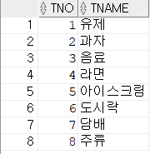

insert into tag(tno, tname)

values (1, '유제');

insert into tag

values (2, '과자');

insert into tag

values (3, '음료');

insert into tag

values (4, '라면');

insert into tag

values (5, '아이스크림');

insert into tag

values (6, '도시락');

insert into tag

values (7, '담배');

insert into tag

values (8, '주류');

product 추가

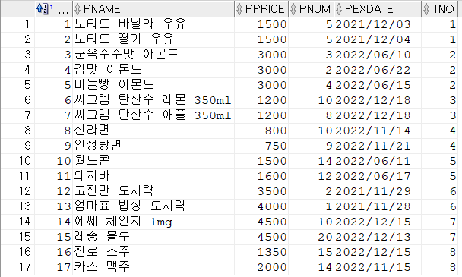

insert into product(pno, pname, pprice, pnum, pexdate, tno)

values (1, '노티드 바닐라 우유', '1500', '5', '2021/12/03', 1);

insert into product

values (2, '노티드 딸기 우유', '1500', '5', '2021/12/04', 1);

insert into product

values (3, '군옥수수맛 아몬드', '3000', '3', '2022/06/10', 2);

insert into product

values (4, '김맛 아몬드', '3000', '2', '2022/06/11', 2);

insert into product

values (5, '마늘빵 아몬드', '3000', '4', '2022/06/15', 2);

insert into product

values (6, '씨그렘 탄산수 레몬 350ml', '1200', '10', '2022/12/18', 3);

insert into product

values (7, '씨그렘 탄산수 애플 350ml', '1200', '8', '2022/12/18', 3);

insert into product

values (8, '신라면', '800', '10', '2022/11/14', 4);

insert into product

values (9, '안성탕면', '750', '9', '2022/11/21', 4);

insert into product

values (10, '월드콘', '1500', '14', '2022/06/11', 5);

insert into product

values (11, '돼지바', '1600', '12', '2022/06/17', 5);

insert into product

values (12, '고진만 도시락', '3500', '2', '2021/11/29', 6);

insert into product

values (13, '엄마표 밥상 도시락', '4000', '1', '2021/11/28', 6);

insert into product

values (14, '에쎄 체인지 1mg', '4500', '10', '2022/12/15', 7);

insert into product

values (15, '레종 블루', '4500', '20', '2022/12/13', 7);

insert into product

values (16, '진로 소주', '1350', '15', '2022/12/15', 8);

insert into product

values (17, '카스 맥주', '2000', '14', '2022/11/15', 8);

company 추가

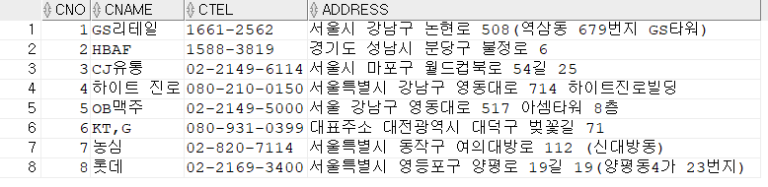

insert into company(cno, cname, ctel, address)

values (1, 'GS리테일', '1661-2562', '서울시 강남구 논현로 508(역삼동 679번지 GS타워) ');

insert into company

values (2, 'HBAF', '1588-3819', '경기도 성남시 분당구 불정로 6 ');

insert into company

values (3, 'CJ유통', '02-2149-6114', '서울시 마포구 월드컵북로 54길 25 ');

insert into company

values (4, '하이트 진로', '080-210-0150', '서울특별시 강남구 영동대로 714 하이트진로빌딩 ');

insert into company

values (5, 'OB맥주', '02-2149-5000', '서울 강남구 영동대로 517 아셈타워 8층 ');

insert into company

values (6, 'KT,G', '080-931-0399', '대표주소 대전광역시 대덕구 벚꽃길 71');

insert into company

values (7, '농심', '02-820-7114', '서울특별시 동작구 여의대방로 112 (신대방동) ');

insert into company

values (8, '롯데', '02-2169-3400', '서울특별시 영등포구 양평로 19길 19(양평동4가 23번지) ');

order_o 추가

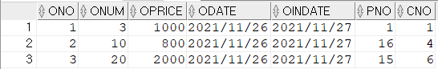

insert into order_o(ono, onum, oprice, odate, oindate, pno, cno)

values (1, 3, 1000, '2021/11/26', '2021/11/27', 1, 1);

insert into order_o

values (2, 10, 800, '2021/11/26', '2021/11/27', 16, 4);

insert into order_o

values (3, 20, 2000, '2021/11/26', '2021/11/27', 15, 6);

sell 추가

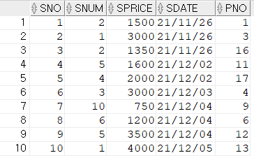

insert into sell(sno, snum, sprice, sdate, pno)

values (1, '2', 1500, '2021/11/26', 1);

insert into sell

values (2, '1', 3000, '2021/11/26', 3);

insert into sell

values (3, '2', 1350, '2021/11/26', 16);

insert into sell

values (4, '5', 1600, '2021/12/02', 11);

insert into sell

values (5, '4', 2000, '2021/12/02', 17);

insert into sell

values (6, '3', 3000, '2021/12/03', 4);

insert into sell

values (7, '10', 750, '2021/12/04', 9);

insert into sell

values (8, '6', 1200, '2021/12/04', 6);

insert into sell

values (9, '5', 3500, '2021/12/04', 12);

insert into sell

values (10, '1', 4000, '2021/12/05', 13);